ÅRSPLAN FOR RØYSING BARNEHAGE 2025/2026

Avdelingene våre:

Toddlerkroken (småbarns-avdelingen) – vi som stabber og går.
I tillegg til primærbehovene; trygghet, nærhet, omsorg, mat, hvile og stell er sosialt samspill og utforsking av materialer viktig.

Undringsbarna (storbarns-avdelingen) – undring er er tegn på modning. I tillegg til utforsking av materialer blir det etter hver mer fokus på innhold og arbeidsmetoder. Dette gjøres blant annet gjennom lek, aktiviteter og turer. Vi jobber mye med gruppedeling for tettere oppfølging av barnegruppa.

Ansatte:

I barnehagen vår jobber Line Solberg Loe, Monica Guin og Therese Sæheim som assistenter.
Solbjørg Aarseth, Trude Røyseng, Anne Marie Buklev og Toril Elstad som fagarbeidere.
Hanne-Elise Snerting Hopen, Tonje Elstad og Kjersti Fjeldstad jobber som pedagogiske ledere.
Sunniva-Marri Berget Jørum jobber som vikar hos oss samtidig som hun studerer på deltid til å bli barnehagelærer.
Ellers vil dere treffe Mari Stenberg og Linda Jørgensen Næss som er kommunalt ansatte spesialpedagoger.
Janne Mari Aagesen er barnehagestyrer.

Eierstyret:

Styreleder: Magnus Vikan Røsæg
Styremedlem: Ole Petter Vangstad
Styremedlem: Anders Elstad
1.vara: Ronja Solli Sundfær
2.vara: Mona Westrum Urtegaard

Inspirert av filosofien fra Reggio-Emilia:
Demokrati- Vi skal bidra til at barna utvikler respekt for forskjellighet, positivitet til fellesskap, forståelse for samfunnet og den verden vi er en del av.
Medvirkning- Barna skal jevnlig få mulighet til aktiv deltakelse i planlegging og vurdering av barnehagens virksomhet. Barna skal ha mulighet til å ytre seg, og å bli hørt.
Deltakelse- Barna skal ha mulighet til deltakelse i fellesskap gjennom pedagogiske aktiviteter og lek.
Tilgjengelige materialer- Materialer tilbys etter barnas alder, modning og interesser. Materialene organiseres for å skape møteplasser der barna opplever at det er meningsfylt å være i barnehagetiden.
De tre pedagogene- Barnet, personalet og det fysiske miljøet. «Jeg blir meg i møte med andre og materialene rundt meg.»

Satsningsområder dette barnehageåret:
«Fra næring til læring»-
Høsten 2024 ble vi som flere andre barnehager med i et prosjekt kalt fra næring til læring i samarbeid med 4H, Salmar, kystskogbruket, Trøndelag bondelag og fylkeskommunen.
Målet med prosjektet er å gi barna økt kunnskap om fagområdet.

Trafikksikker barnehage-
Høsten 2023 ble vi sertifisert som trafikksikker barnehage. Trygg trafikk startet denne kampanjen for å kvalitetssikre at barnehagene sitt trafikksikkerhetsarbeid tar vare på de krav som lover og forskrifter stiller.
Å bli godkjent som trafikksikker barnehage skal være et kvalitetsstempel på godt og helhetlig sikkerhetsarbeid.
Tre kriterier: Det må jobbes systematisk med trafikksikkerhet og trafikkopplæring i barnehagen, samt et samarbeid mellom barnehagen og hjemmet.
Røysing barnehage samarbeider med Ogndal skole for tryggest mulig levering og henting. (Hjertesone.)
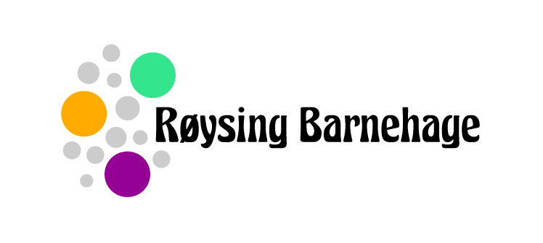

Kontaktinformasjon:
Telefon-
Kontor: 48884440
Undringsbarna: 48884441
Toddlerkroken: 48884442

E-post-
janne@roysingbarnehage.no

